HEMORROÏDES

GENERALITES

PROCTOLOGIE
- 2 pathologies fréquents
  - Thrombose hémorroïdaire
  - Fissure anale
- L’examen proctologique comprend
  - Interrogatoire
  - Examen soigneux de la marge anale
  - Anuscopie

- Interrogatoire complet
  - Nature des signes :
    - Rectorragie
    - Douleur
    - Prurit
    - Ecoulements glaireux ou purulents
    - Tuméfaction
    - Troubles de la défécation
- Examen soigneux de la marge anale
  - En position genu-pectorale, genoux écartés
  - Ou en décubitus latéral
  - Chez un malade rassuré et détendu
  - Inspection :
    - Marisque(séquelle des hémorroïdes)
    - Hémorroïdes
    - Thromboses hémorroïdaires
    - Prolapsus hémorroïdaire spontané
  - Toucher péri-anal : En écartant bien les plis radiés de l’anus Pour vérifier la présence de fissure anale ou orifice de fistule péri-anale
  - Toucher anal ou toucher rectal : parfois impossible car douleur importante ou sténose anale
    - Étudie le tonus du sphincter anal
    - Recherche les hémorroïdes internes, les tumeurs, douleurs dans le canal anal ou le rectum
- Anuscopie : sauf en cas de contraction douloureuse

ANATOMO-PATHOLOGIE
2 TYPES :
- Interne : localisés dans la sous muqueuse du rectum/canal anal, située au dessus de la ligne pectinée, se draine dans le système porte
  - Il y a 3 paquets : gauche, antérieur droit, postérieur droit
- Externe : sous-cutanée, située sous la ligne pectinée, se draine dans le système cave
- Hémorroïde = dilatation des veines hémorroïdaires avec insuffisance veineuse

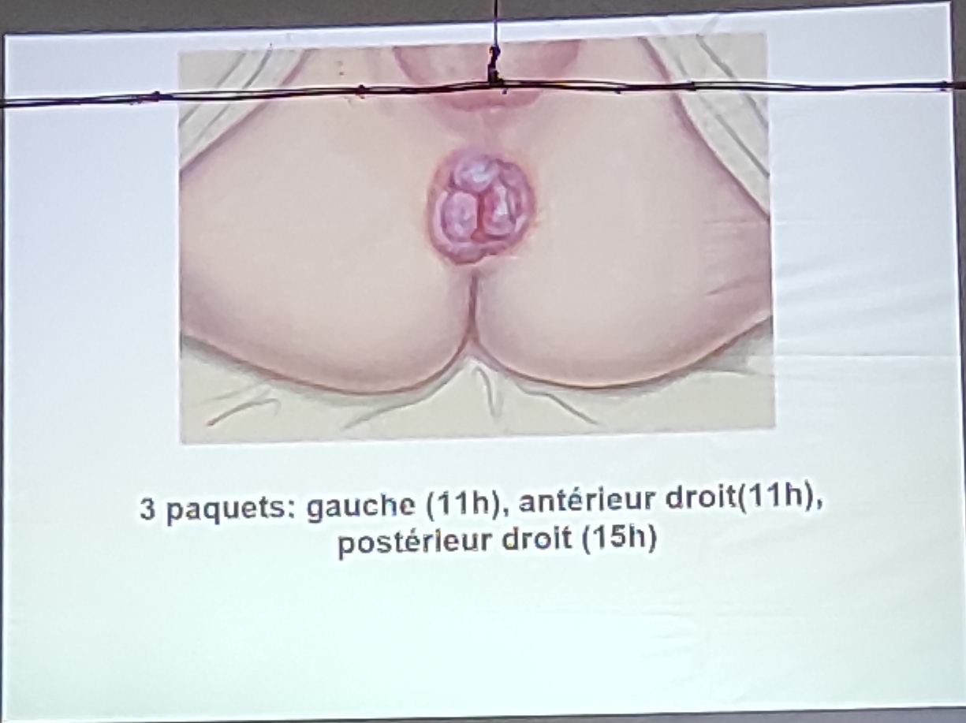

PHYSIOPATHOLOGIE :multifactorielle
- Hypotonie du sphincter interne
- Trouble du transit -> constipation, selles dures, diarrhée
- Hyperapport artériel par rapport aux capacités d’absorption des veines
- Dégénérescence du tissu de soutien (sujets âgés)
- Grossesse ++ (Hyperpression intra-abdominale avec obstacle : le sang veineux reste en bas -> apparition des hémorroïdes)

DIAGNOSTIC POSITIF

CLINIQUE
- Les hémorroïdes externes peuvent se thromboser
- Les hémorroïdes internes peuvent saigner, se prolaber, rarement se thromboser (retorragie. Prolapsus hémorroïdaire = prolapsus des hémorroïdes internes)

THROMBOSES HEMORROÏDAIRES
- Hémorroïdes : formations vasculaires
- 15% des hémorroïdes font des poussées de thromboses
- Clinique : vive douleur anale de survenue sans fièvre exagérée par la palpation de la tuméfaction
- Forme clinique :
  - Thrombose hémorroïdaire externe -> tuméfaction violacée et douloureuse
    - Extériorisée au niveau de l’anus
    - Evolution : nécrose de la paroi (muqueuse) puis évacuation du thrombus; résorption lente avec cicatrisation possible
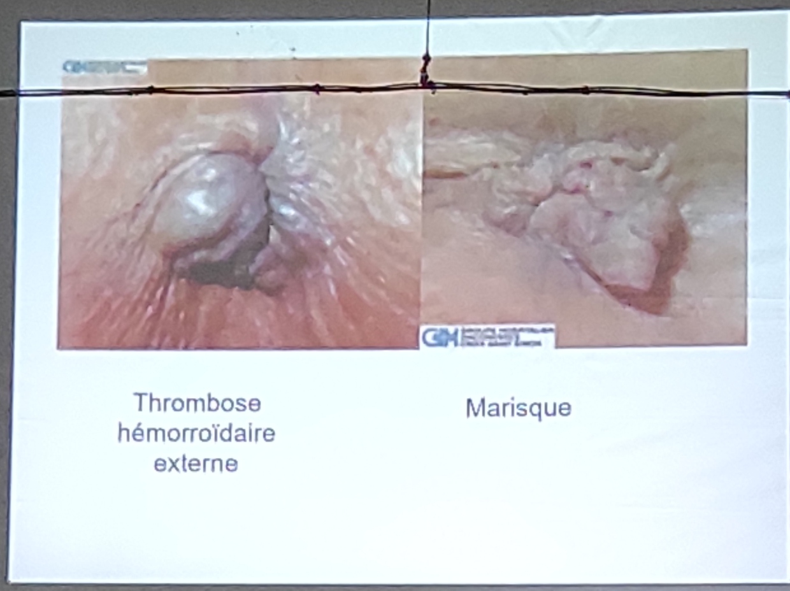
  - Thrombose hémorroïdaire interne : douleur intra-canalaire très vive, lors de l’anuscopie, ou extériorisée sous forme de prolapsus sous tension avec réaction oedémateuse importante

TRAITEMENT
- Médical :
  - Anti-inflammatoire + phébotonique per os
  - Topique en suppositoire ou pommade avec phébotonique et anesthésiques locaux
  - Si persistance de la douleur : antalgique (PCT)
- Instrumental :
  - Si pas d’oedème majeur, courte incision pour évacuer le caillot (sous AL) 27mn : dure à la palpation?
- MHD :
  - Ne pas rester en position assise très longtemps
  - Se laver avec de l’eau chaude après défécation
  - Bain de siège avec de l’eau très chaude : va résorber le caillot
- Chirurgical :
  - Hémorroïdectomie réservé aux échecs du traitement médical et du traitement instrumental

RECTORRAGIE HEMORROÏDAIRE
- Rectorragie rarement spontanée, faite de sang rouge, en je, en jet éclaboussant. Peut être abondante
- L’examen retouve des hémorroïdes internes
- Elle s’arrête presque toujours spontanément
-> Celioscopie obligatoire

PROLAPSUS HEMORROÏDAIRE
Extériorisation des hémorroïdes internes :
- Clinique :
  - Saignement, suintement anal gêne douloureuse
  - SP : tuméfaciton anale parfois recouverte de placards blanchâtres
  - Évidente ou visible après effort de poussée ou de toux
- 4 stades :
  - Hémorroïdes non procidentes
  - Procidence à l’effort et spontanément réductible
  - Procidence à l’effort et réduction manuelle nécessaire
  - Procidence spontanée et permanente
Un prolapsus de la muqueuse anale accompagne souvent la procidence hémorroïdaire

DIAGNOSTIC DIFFERENTIEL
- Devant un prolapsus :
  - Prolapsus recto-anal
  - Extériorisation d’une tumeur rectale
- Devant une rectorragie :
  - Cancer colo-rectal
  - Bilharziose intestinale
- Devant une douleur anale :
  - Anite
  - Fissure anale
  - Abcès péri-anal

PRISE EN CHARGE DES HEMORROÏDES
- Traitement médical :
  - Mesures hygiéno-diététiques :
    - Ne pas rester trop longtemps aux toilettes
    - Régime sans piment, épices, abus d’alcool
    - Traiter une constipation (légumes et fruits, activité physique, laxatifs)
    - Hygiène locale stricte :
      - Bain de siège à l’eau chaude ou tiède
      - Toilette anale après chaque selle
    - Activité régulière :
      - Éviter les longs voyages assis, le vélo, l’équitation
  - Médicamenteux :
    - Anti-inflammatoires si oedème et thrombose (per os, injectable) voire PCT
    - Topiques locaux : pommades et suppositoires anti-inflammatoire + veinotonique + anesthésiques locaux (Proctolog* retiré du marché)
    - Veinotoniques : Daflon*
- Traitement instrumental :
  - Injection sclérosante
  - Photocoagulation
  - Ligature élastique : application au pied du paquet interne d’un anneau élastique
- Traitement chirurgical
  - Opération de MILLIGAN-MORGAN :
    - Résection des 3 paquets hémorroïdaires
    - Sphinctérotomie interne (non systématique) : section du sphincter interne, pour lutter contre la douleur car il y aura des contractions après
    - Les plaies sont laissées ouvertes pour une cicatrisation dirigée
  - Opération de FERGUSON : résections des paquets, respect du sphincter interne, les plaies sont suturées
  - Anopexie circulaire de LONGO en utilisant une pince mécanique circulaire réséquant 2 à 3 cm de muqueuse anale (traite à la fois les hémorroïdes et les prolapsus hémorroïdaires)
  - Soins post-opératoires
    - Bain de siège
    - TR régulier (après 1 ou 2 semaines par le médecin, puis auto-toucher par le patient pour éviter la sténose anale)
    - Laxatif systématique

